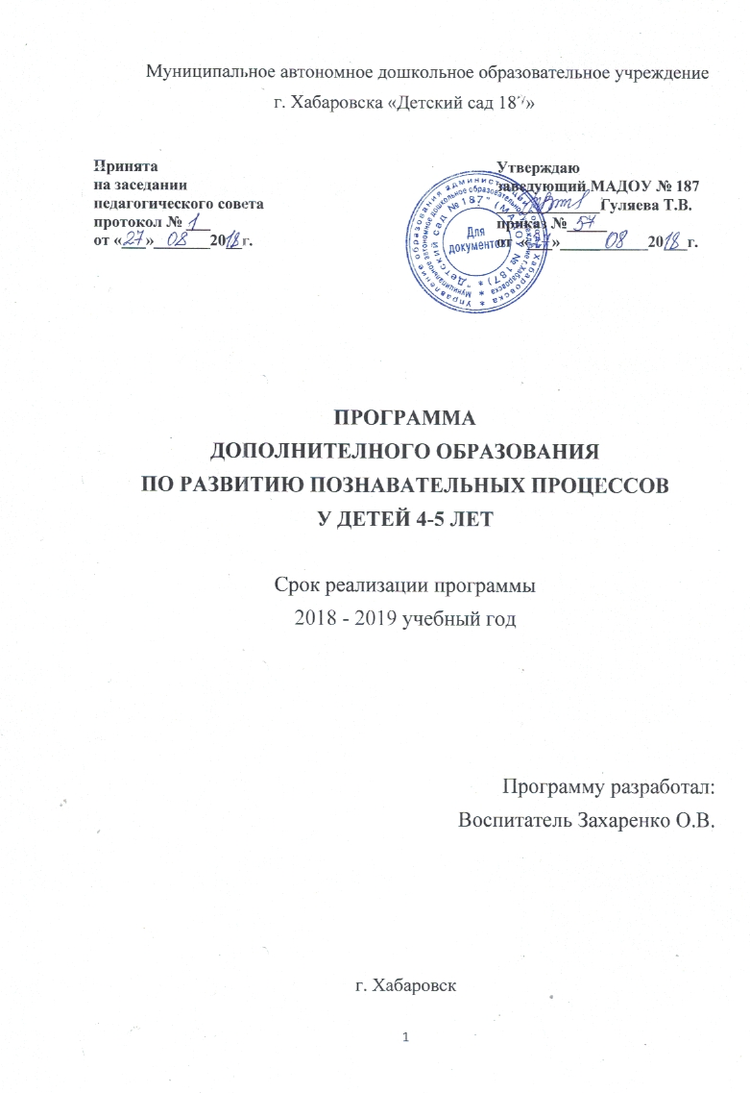

СОДЕРЖАНИЕ:

1. Пояснительная записка.................................................3
2. Цель и задачи.................................................................5
3. Принципы построения программы................................5
4. Форма организации занятий..........................................5
5. Формы и методы контроля.............................................6
6. Алгоритм занятия............................................................6
7. Перспективное планирование........................................6
8. Список литературы........................................................14

1. Пояснительная записка

Период дошкольного детства благоприятный для развития познавательных процессов. Интенсивно происходит развитие восприятия в процессе формирования перцептивно-интеллектуальных действий. Доминирует наглядно-образное мышление, происходит постепенный переход к абстрактно-логическому уровню мыслительной деятельности. На первое место выходит целенаправленная познавательная деятельность, в процессе которой происходят существенные изменения в психической сфере. Недостаточнаясформированность познавательных процессов зачастую является главной причиной трудностей, возникающих у детей при обучении в дошкольном учреждении.
Всякая психическая функция формируется и преобразуется в процессе взаимодействия ребенка и взрослого.
Разработанный комплекс занятий способствует проведению коррекции интеллектуального развития и позволяет в ходе выполнения игровых заданий развивать у детей мышление, внимание, память, восприятие, воображение.
Мышление. Важность развития логического мышления у ребенка ни у кого не вызывает сомнений. Чем лучше он научится видеть закономерности,
группировать и обобщать, составлять последовательности, делать выводы, тем успешнее он будет усваивать курс математики и другие дисциплины в школе.
Для детей 4-5 лет уместны простые иrры и занимательные упражнения, цель которых как можно раньше начать формирование классификационных навыков. Выполняя их, ребенок учится выделять общие и отличительные признаки предметов. Эти навыки имеют первостепенное значение для развития всех мыслительных операций - анализа, синтеза, сравнения, классификации, обобщения.
Память. Хорошая память - необходимое условие умственной деятельности ребенка. В дошкольном возрасте развитие памяти идет очень быстрыми темпами. У 4-5 летнего ребенка память носит непроизвольный характер. Он лучше запоминает все новое, яркое, интересное. Чем больше органов чувств участвует в процессе запоминания, тем легче ребенок усваивает информацию. Поэтому очень важно активизировать зрительные, слуховые, обонятельные, тактильные и даже вкусовые ощущения.
Внимание. Уровень развития внимания во многом определяет успешность обучения в школе. Характерной особенностью внимания ребенка дошкольного возраста является то, что оно вызывается внешне привлекательными предметами, т.е. оно носит непроизвольный характер. Используемые в комплексе занятий игровые задания и упражнения направлены на развитие концентрации и устойчивости внимания, на тренировку пространственного поиска.
Восприятие. Восприятие ребенка в дошкольном возрасте также носит непроизвольный характер. Дошкольник не умеет управлять своим восприятием, не может самостоятельно анализировать тот или иной предмет. В предметах он замечает не главные признаки, не самое важное и существенное, а то, что ярко выделяет их на фоне других предметов: окраску, величину, форму. Предлагаемые нами игры и упражнения способствуют развитию восприятия ребенка, помогают сделать его более точным, целостным.
Воображение. Доказано многими исследованиями, что без развитого воображения невозможна творческая и умственная активность ребенка. Очень важно научить ребенка именно в дошкольном возрасте создавать новые образы, находить оригинальные решения, воспитывать способность к проявлению инициативы и экспериментированию. Предлагаемые упражнения направлены на формирование навыков абстрагирования от второстепенных деталей, созданию в воображении образов на основе схематичного рисунка, развитию творческих способностей, навыков нестандартного подхода к решению задач, умению преобразовывать нереальный объект в реальный.

2. Цель программы:
Развитие познавательных процессов у детей дошкольного возраста 4-5 лет
Задачи программы:
- активизация мыслительной деятельности детей среднего дошкольного возраста;
- развитие взаимосвязанных между собой психических процессов, определяющих познавательные возможности: мышление, память, внимание, восприятие, воображение.;
- развитие самостоятельности мышления.

3. Принципы построения программы:
1. Принцип единства диагностики и коррекции отражает целостность процесса оказания психологической помощи как особого вида практической деятельности психолога.
2. Принцип нормативности развития: последовательность сменяющих друг друга возрастов, возрастных стадий онтогенетического развития.
3 Принцип учета индивидуальных особенностей каждого ребенка и ведущий деятельности. Организация активной деятельности каждого ребёнка.

4. Форма организации занятий:
- занятия проводятся 1раз в неделю;
- Каждое занятие состоит из четырех частей, продолжительность занятия 20 минут ;
- среднее количество детей в группе 5- 7 человек.
Начинаются занятия с октября месяца, так как в сентябре проводится мониторинг уровня развития познавательных процессов. Мониторинг проводится индивидуально.

5. Формы и методы контроля:
- отзывы родителей и педагогов;
- диагностика познавательных процессов .
После проведения развивающей программы дети приобретают следующие навыки:
- способность классифицировать, обобщать и выделять существенные признаки;
- активность познавательных процессов.

6.Алгоритм занятия:
1. Приветствие;
2. Развивающая игра или разминка;
3. Задание на развитие определенного познавательного процесса;
4. Комплекс на расслабление;
5. Подведение итогов: обсуждение что получилось, а что нет, мнение о встречи, оценка ребят;
6.Прощание: поощрение активности детей.
Комплекс рассчитан на 32 недели, по 4 занятия в месяц.
ОКТЯБРЬ
 | Мышление | Память | Внимание | Восприятие  Воображение
I  Н  Е  Д  Е  Л  Я | «Игрушки, посуда и мебель»  Цель: развивать мышление, умение группировать предметы по общему признаку. | «Запомни домики».  Цель: развивать наблюдательность и умение запоминать и припоминать. | «Кто спрятался».  Цель: развивать концентрацию внимания, зрительное восприятие. | «Узнай предмет»  Цель: развивать умение определять предметы с помощью тактильных ощущений.
II  Н  Е  Д  Е  Л  Я | «Заштопай коврик».  Цель: развивать аналитическое мышление, умение сравнивать и рассуждать. | «Рассмотри картинку».  Цель: развивать наблюдательность и умение припоминать. | «Найди отличия».  Цель: развивать концентрацию внимания, зрительное восприятие. | «Веселый клоун».  Цель: развивать восприятие величины, цвета.
III  Н  Е  Д  Е  Л  Я | «Подбери недостающий предмет».  Цель: развивать аналитическое мышление, умение сравнивать и рассуждать, | «Запомни слова».  Цель: развивать умение запоминать слова на слух и припоминать их при рассматривании картинок. | «Путаница».  Цель: развивать концентрацию внимания, зрительное восприятие. | «Чего не хватает?».  Цель: развивать наблюдательность.
IV  Н  Е  Д  Е  Л  Я | «Найди лишний предмет».  Цель: развивать мышление, умение находить отличный от других предмет. | «Что изменилось?».  Цель: развивать зрительную память. | «Найди такую же фигуру».  Цель: развивать умение сосредоточивать внимание. | «Забавный человечек».  Цель: развивать воображение, умение абстрагироваться от второстепенных деталей.

НОЯБРЬ
 | Мышление | Память | Внимание | Восприятие  Воображение
I  Н  Е  Д  Е  Л  Я | «Подбери недостающий предмет».  Цель: развивать аналитическое мышление, умение сравнивать и рассуждать». | «Сосчитай и запомни».  Цель: развивать умение запоминать и припоминать, закреплять счётные навыки в пределах 5. | «Найди отличия».  Цель: развивать концентрацию внимания, зрительное восприятие. | «Сделай так».  Цель: развивать восприятие, умение конструировать из кубиков по образцу.
II  Н  Е  Д  Е  Л  Я | «Что сначала, что потом».  Цель: развивать мышление, умение устанавливать правильную последовательность событий. | «Рисунки-помощники».  Цель: развивать умение запоминать слова, используя вспомогательные картинки-помощники. | «Покажи фрагмент».  Цель: развивать концентрацию внимания. | «Утёнок и цыплёнок».  Цель: развивать воображение, умение находить оригинальные решения.
III  Н  Е  Д  Е  Л  Я | «Найди лишний предмет».  Цель: развивать мышление, умение находить отличный от других предмет и умение объяснить свой выбор. | «Запомни картинки».  Цель: развивать зрительную память. | «На кухне».  Цель: развивать внимание, упражнять в пространственном поиске. | «Найди игрушку».  Цель: развивать восприятие, внимание.
IV  Н  Е  Д  Е  Л  Я | «Что перепутал художник?».  Цель: развивать мышление, умение находить ошибки. | «Рассмотри картинку».  Цель: развивать наблюдательность и умение припоминать. | «Кто где живёт?».  Цель: развивать устойчивость внимания. | «Домик и солнышко».  Цель: развивать воображение, умение абстрагироваться от второстепенных деталей.

ДЕКАБРЬ
 | Мышление | Память | Внимание | Восприятие  Воображение
I  Н  Е  Д  Е  Л  Я | «Сравни предметы».  Цель: развивать мышление, умение сравнивать и рассуждать. | «Рисунки-помощники».  Цель: развивать умение запоминать слова, используя вспомогательные рисунки-помощники. | «Кораблики».  Цель: развивать концентрацию внимания. | «Чего не хватает?».  Цель: развивать наблюдательность, умение находить недостающие детали у предметов.
II  Н  Е  Д  Е  Л  Я | «Найди лишний предмет».  Цель: развивать мышление, умение выделять общий признак. | «Парные картинки».  Цель: развивать зрительную память, умение припоминать недостающий по смыслу предмет. | «Кто спрятался в цветках?».  Цель: развивать внимание, упражнять в пространственном поиске. | «Гусеница».  Цель: развивать воображение, умение придумывать оригинальные решения.
III  Н  Е  Д  Е  Л  Я | «Подбери недостающий предмет» (2).  Цель: развивать аналитическое мышление, умение рассуждать. | «Рассмотри картинку».  Цель: развивать наблюдательность, умение припоминать. | «Найди отличия».  Цель: развивать концентрацию внимания, умение сравнивать рисунки и находить отличия. | «Коврики».  Цель: развивать зрительное восприятие, умение подбирать заплатку к коврикам, не нарушая узор.
IV  Н  Е  Д  Е  Л  Я | «Цирк».  Цель: развивать мышление, умение соотносить предметы по смыслу. | «Что изменилось?».  Цель: развивать зрительную память. | «Фрагмент».  Цель: развивать концентрацию внимания, умение быстро находить нужные фрагменты. | «Кляксы».  Цель: развивать воображение.

ЯНВАРЬ
 | Мышление | Память | Внимание | Восприятие  Воображение
I  Н  Е  Д  Е  Л  Я | «Подбери недостающий предмет» (2).  Цель: развивать аналитическое мышление, умение рассуждать. | «Запомни слова».  Цель: развивать слуховую память. | «Помоги Коту».  Цель: развивать внимание, умение находить заданные предметы на рисунке. | «Что перепутал художник?».  Цель: развивать зрительное восприятие.
II  Н  Е  Д  Е  Л  Я | «Найди лишний предмет».  Цель: развивать мышление, умение классифицировать. | «Рассмотри картинку».  Цель: развивать наблюдательность, умение припоминать. | «Найди отличия».  Цель: развивать концентрацию внимания, зрительное восприятие. | «Что стёр ластик?».  Цель: развивать воображение, умение придумывать оригинальные решения.
III  Н  Е  Д  Е  Л  Я | «Заштопай коврик».  Цель: развивать мышление, умение составлять смысловые пары. | «Цвета-помощники».  Цель: учить детей запоминать слова, используя вспомогательные цвета-помощники. | «Весёлый жонглёр».  Цель: развивать концентрацию внимания, умение находить одинаковые предметы. | «Пуговицы».  Цель: развивать восприятие цвета, величины.
IV  Н  Е  Д  Е  Л  Я | «Бусы рассыпались».  Цель: развивать мышление, упражнять в поиске закономерности. | «Чего не стало?».  Цель: развивать зрительную память. | «Помоги щенку».  Цель: развивать устойчивость внимания. | «На что похожи фигурки?».  Цель: развивать воображение.

ФЕВРАЛЬ

 | Мышление | Память | Внимание | Восприятие  Воображение
I  Н  Е  Д  Е  Л  Я | «Куда едут дети?».  Цель: развивать мышление, умение находить закономерность и объяснять свой выбор. | «Запомни пары картинок».  Цель: развивать зрительную память. | «Найди отличия».  Цель: развивать концентрацию внимания. | «Волшебный квадрат».  Цель: упражнять в составлении картинки из геометрических фигур.
II  Н  Е  Д  Е  Л  Я | «Найди лишний предмет».  Цель: развивать мышление, умение объяснять свой выбор. | «Машинки».  Цель: развивать умение запоминать цвета и фигуры. | «Неваляшки».  Цель: учить находить одинаковые предметы. | «Разноцветные дуги».  Цель: развивать воображение.
III  Н  Е  Д  Е  Л  Я | «Подбери недостающий предмет».  Цель: развивать мышление, умение сравнивать и рассуждать. | «Рассмотри картинку».  Цель: развивать наблюдательность, умение припоминать. | «Чего не хватает?».  Цель: развивать концентрацию внимания, умение сравнивать рисунки. | «Подбери фигуры».  Цель: развивать восприятие цвета и формы».
IV  Н  Е  Д  Е  Л  Я | «Что сначала, что потом».  Цель: развивать мышление, умение устанавливать правильную последовательность событий. | «Цвета-помощники».  Цель: учить детей запоминать слова, используя вспомогательные цвета-помощники. | «Деревенский дворик».  Цель: развивать внимание, упражнять в пространственном поиске. | «На что похожи фигурки?».  Цель: развивать воображение, умение придумывать оригинальное решение.

МАРТ
 | Мышление | Память | Внимание | Восприятие  Воображение
I  Н  Е  Д  Е  Л  Я | «Кому что нужно?».  Цель: развивать мышление, умение соотносить предметы по смыслу. | «Сосчитай и запомни».  Цель: развивать умение запоминать количество предметов в группах. | «Найди одинаковые предметы».  Цель: развивать концентрацию внимания. | «Что перепутал художник?».  Цель: развивать зрительное восприятие, умение находить несоответствия.
II  Н  Е  Д  Е  Л  Я | «Подбери недостающий предмет» (2).  Цель: развивать мышление, умение сравнивать и рассуждать. | «Рассмотри картинку».  Цель: развивать наблюдательность, умение припоминать. | «Найди отличия».  Цель: развивать концентрацию внимания, зрительное восприятие. | «Волшебный карандаш»,  Цель: развивать воображение.
III  Н  Е  Д  Е  Л  Я | «Что сначала, что потом».  Цель: развивать мышление, умение устанавливать правильную последовательность событий. | «Фигуры-помощники».  Цель: учить запоминать слова, используя вспомогательные геометрические фигуры-помощники. | «Что изменилось?».  Цель: развивать умение сравнивать рисунки и находить отличия. | «Построй по росту».  Цель: развивать умение строить предметы в ряд по высоте.
IV  Н  Е  Д  Е  Л  Я | «Такие разные карандаши».  Цель: развивать мышление, умение обобщать, составлять последовательную цыпочку. | «Каскад слов».  Цель: развивать слуховую память. | «Найди цифры».  Цель: упражнять в пространственном поиске. | «На что похожи фигурки?».  Цель: развивать умение придумывать оригинальное решение.

АПРЕЛЬ
 | Мышление | Память | Внимание | Восприятие  Воображение
I  Н  Е  Д  Е  Л  Я | «Подбери недостающий предмет».  Цель: развивать мышление, умение сравнивать и рассуждать. | «Кто спрятался?».  Цель: развивать зрительную память. | «Разноцветные чашечки».  Цель: развивать концентрацию внимания, умение соотносить предметы по цвету, форме, размеру. | «Найди и закрась».  Цель: развивать восприятие формы и цвета.
II  Н  Е  Д  Е  Л  Я | «Найди лишний предмет».  Цель: развивать мышление, умение выделять общий признак. | «Фигуры-помощники».  Цель: учить запоминать слова, используя вспомогательные геометрические фигуры-помощники. | «Найди отличия».  Цель: развивать концентрацию внимания, зрительное восприятие. | «Что делают мальчик и девочка?».  Цель: развивать воображение.
III  Н  Е  Д  Е  Л  Я | «Составь группы».  Цель: развивать мышление, умение группировать предметы по определённому признаку. | «Рассмотри картинку».  Цель: развивать наблюдательность, умение припоминать. | «Зайчик и морковка».  Цель: развивать устойчивость внимания. | «Сравни предметы».  Цель: развивать восприятие величины, размера предмета.
IV  Н  Е  Д  Е  Л  Я | «Что сначала, что потом».  Цель: развивать мышление, умение устанавливать правильную последовательность событий. | «Запомни слова».  Цель: развивать слуховую память. | «Найди и вычеркни».  Цель: развивать устойчивость внимания. | «Котята».  Цель: развивать воображение, умение мимикой и движениями изобразить разных котят.

МАЙ
 | Мышление | Память | Внимание | Восприятие  Воображение
I  Н  Е  Д  Е  Л  Я | «Семья».  Цель: развивать мышление, умение классифицировать. | «Что изменилось?».  Цель: развивать зрительную память. | «Найди одинаковые предметы».  Цель: развивать внимание, умение сравнивать. | «Незаконченные рисунки».  Цель: развивать целостность восприятия.
II  Н  Е  Д  Е  Л  Я | «Найди лишний предмет».  Цель: развивать мышление, умение выделять общий признак. | «Рисунки-помощники».  Цель: развивать умение запоминать словосочетания с помощью рисунков. | «Лабиринт».  Цель: развивать устойчивость внимания. | «Волшебные очки».  Цель: развивать воображение, умение находить необычные решения.
III  Н  Е  Д  Е  Л  Я | «Составь группы».  Цель: развивать мышление, умение выделять общий признак. | «Сосчитай и запомни».  Цель: развивать умение запоминать количество предметов. | «Найди отличия».  Цель: развивать концентрацию внимания, зрительное восприятие. | «Продолжи ряд».  Цель: развивать восприятие формы.
IV  Н  Е  Д  Е  Л  Я | «Волшебный лес».  Цель: развивать мышление, умение классифицировать и обобщать. | «Ёжики в лесу».  Цель: развивать умение запоминать текст с помощью пиктограмм. | «Найди и вычеркни».  Цель: развивать устойчивость внимания. | «На что похожи рисунки?».  Цель: развивать воображение, умение абстрагироваться.

8. Список литературы:

1. Береславский Л.Я. Задачки на внимание. – М.: Махаон, 2008.
2. Земцова О.Н. Запомни картинки. Развиваем память. – М.: Махаон, 2007.
3. Земцова О.Н. Грамотейка. Интеллектуальное развитие. – М.: Махаон, 2007.
4. ЗемцоваО.Н.Найди отличия. Развиваем внимание. – М.: Махаон, 2007.
5. ЗемцоваО.Н.Задачки для ума. Развиваем мышление. – М.: Махаон, 2007.
6. Султанова М.Н. Развиваем логику. – М.: Махаон, 2008.
7. Тихомирова Л.Ф. Формирование и развитие интеллектуальных способностей ребёнка. Дошкольники. – М.: Рольф, 2000.
8. Венгер А., Дъяченко О.М., Говорова Р.И., Цеханская Л.И. Игры и упражнения по развитию умственных способностей у детей дошкольного возраста.-М.,1999.
9. Волонина В.В. Занимательная математика С.Петербург, 1996.
10. Ковалев В.И. Развивающие игры:10 шагов к успеху. -М., 2004.

